LUOGO DI CONSERVAZIONE DEL VOLUME: Biblioteca di Scienze – Matematica (Università degli Studi di Firenze), viale Morgagni, 67/a - 50134 Firenze

AUTORE: Guillaume François Antoine de L’Hospital

TITOLO: Analyse des infiniment petits, pour l'intelligence des lignes courbes.

EDITORE: A Paris, chez Etienne Papillon, rue S. Jacques, aux Armes d'Angleterre. 1716

EX LIBRIS: Ex libris- Comes Donatus Silva - timbro a mandorla. Timbro sul retro del frontespizio, in alto al centro.

NOTE SULLA STORIA DEL VOLUME IN RELAZIONE ALLA DISPERSIONE DELLA BIBLIOTECA SILVA: dai registri inventariali della Biblioteca di Matematica il volume risulta acquistato (usato) in data 8 aprile 1942 ma non è riportato il luogo o la modalità di acquisto. Si indica però il costo: 132.00 lire.

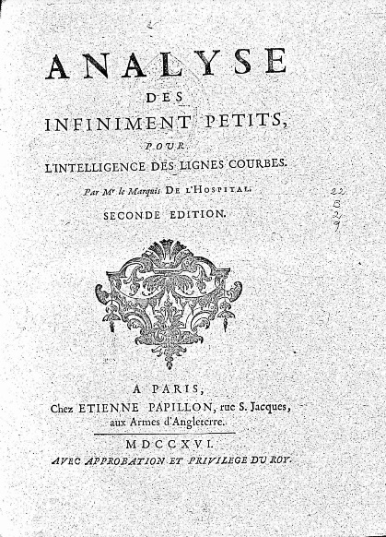
IMMAGINI: frontespizio, retro del frontespizio con ex-libris e c A1



